**COMPRENSION NATURAL** 23° semana (31 de agosto al 4 de septiembre del 2020)

**Educadora:** María Eugenia Andrade Holuigue

**Nivel:** Prekinder

**Nombre del Alumno: ……………………………………………………Fecha:** Martes 1de septiembre del 2020

**Ámbito:** INTERACCIÓN Y COMPRENSIÓN DEL ENTORNO

**Núcleo:** COMPRENSION DEL ENTORNO SOCIAL

**Habilidad:** CONOCER Y COMUNICAR

**I.- Objetivo de Aprendizaje**.:

5.-Comunicar algunos relatos sociales sobre hechos significativos del pasado de su comunidad y país apoyándose en recursos tales como: fotografías, videos, utensilios u objetos representativos.

**II.- Contenido:** descubre Chile

**III.- Objetivo de la clase:** Reconocer como se reproducen los animales sus semejanzas y diferencias, la importancia que tienen ellos en la vida de las personas.

**IV.- Indicaciones generales**

* Se estable un lugar cómodo y adecuado para realizar la actividad, con todos los materiales.
* Ir a los conocimientos previos, formular preguntas ¿Conoces chile? ¿Quién vive en chile? Guiar sus respuestas.
* Invitar a los niños a observar un video, sobre chile con algunos detalles (link y video por WhatsApp).
* En el video se podrán conocer su nombre, ubicación en el planeta tierra, su idioma, su moneda y la bandera.
* El adulto podrá acompañar, ayudar al alumno en sus comentarios y para resolver sus dudas..
* Leer el texto informativo en relación al tema.
* Observar lamina y descubrir cosas conocidas por el niño. responde preguntas.
* Se le pide que complete las actividades, colorear la bandera chilena, responder las preguntas.
* El adulto podrá ayudar al alumno, apoyando su trabajo al completar la lámina. “el trabajo es despacio”
* Felicitar al alumno por lo realizado. Ejemplo” que bien lo hiciste”” trabajas muy lindo”
* Cada página deberá llevar su nombre y en la fecha de su realización.

**V.- Actividad a desarrollar:** Observar videos, leer texto comentar , describir lamina, colorear la bandera Responder preguntas.

# **Video**

Link: <https://www.youtube.com/watch?v=6Ic64AaAl_M>

|  |
| --- |
| **“Mi país Chile”**  Chile es un país largo y angosto que está ubicado en América del sur. Su geografía es muy diferente, por esta razón el clima es muy variado desde el norte hasta el sur dando origen a diferentes paisajes, como el desierto, la cordillera, los bosques y los hielo de la Antártida.  La capital de chile es la ciudad de Santiago, se habla español y **su bandera** tiene los colores que la representa El azul del cielo, el blanco de la cordillera y el rojo del copihue ,flor nacional.  La fauna y flora es muy variado tenemos diferente tipos de arboles y arbustos que lo caracterizan como el canelo ,el litre, el quillay, el copihue, la añañuca y otras. También los animales que encontramos en chile son muy característicos como el cóndor, huemul, pudú, zorro, puma y otros.  Chile también cobija a diferentes culturas o pueblos originarios ,los que fueron los primeros habitantes que vivían en este país, como eran los MAPUCHES-ONAS-CHANGOS-PEHUENCHES-ATACAMEÑOS -RAPA NUI y otros mas.  En el mes de septiembre se celebra la independencia de CHILE y se le reconoce como el “mes de la patria” en esta época se hacen presente algunos símbolos patrios , los que son el himno nacional, la bandera ,el escudo ,la flor nacional el COPIHUE y el baile ” la cueca”. También están los juegos criollos y las festividades como las Fondas. |

**VI.-** **Retroalimentación**

La retroalimentación se realizará cada vez que se envíe la actividad vía wasap o correo electrónico

La actividad de hoy, está basada en como se reproducen los animales.

**¡Felicitaciones, por el trabajo realizado!**

**VII.- Envío:**

Fecha de entrega por el docente: **martes 25 de agosto del 2020**

Fecha de recepción presencial: **martes 8 de septiembre del 2020 (cuando se retire material nuevo)**

Una vez finalizada la actividad enviar fotos o videos durante la actividad al WhatsApp. o al correo

[maría.andrade@colegio-reneschneider.cl](mailto:maría.andrade@colegio-reneschneider.cl)..

Retornar las actividad al colegio para revisión, cuando concurra a buscar el siguente material para trabajar en el hogar.

Actividad: Diferentes imágenes que le caracterizan a CHILE

(Lugares, costumbres ,habitantes, flora y fauna)

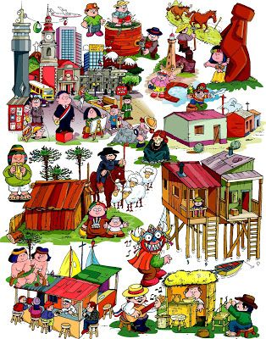

1.- Observar lámina y reconocer alguna de estas imágenes .¿Puedes nombrar alguna de las imágenes?

………………………………… ……………………………… ……………………………

………………………………… ……………………………… ……………………………

………………………………… ……………………………… ……………………………

2.-La bandera Chilena ,colorear.

AZUL BLANCO

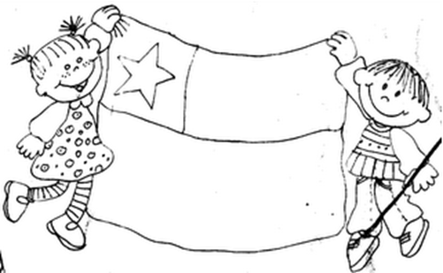

ROJO

Ticket de salida:

1.-¿Cómo se llama el país que conociste? (El adulto lo escribe y el niño lo copia)

…………………………

2.- ¿De que color es la bandera Chilena? (El adulto lo escribe y el niño lo copia)

a-……………………………… b- ………………………… c-……………………………….

**GUÍA APRENDIZAJE COLABORATIVO PIE**

**Curso:** Pre kínder

**Fecha:** jueves 3 de Septiembre 2020

**Docente:** María Andrade Holuigue/ Margarita González Reyes

**Nombre del Estudiante: ____________________________________________________**

**Ámbito:** INTERACCIÓN Y COMPRENSIÓN DEL ENTORNO

**Núcleo:** COMPRENSION DEL ENTORNO SOCIAL

**Habilidad:** CONOCER Y COMUNICAR

**I.- Objetivo de Aprendizaje:**

5. Comunicar algunos relatos sociales sobre hechos significativos del pasado de su comunidad y país, apoyándose en recursos tales como: fotografías, videos, utensilios u objetos representativos.

**II.- Contenido: Comunicar relatos sociales**

**III.- Objetivo de la clase: Identificar nuestros emblemas Patrios**

**IV.- Indicaciones generales:** Papitos: Para esta actividad necesitaras:

* Colocar el nombre del estudiante
* Lápiz de mina o lápices de colores
* Leer las instrucciones al niño/a
* Cronometro (el teléfono lo tiene incorporado)
* Monitorear y orientar el trabajo
* Entregar actividad realiza en próxima entrega de material

**V.- Actividad a desarrollar:** Papitos, estas semanas trabajaremos en función del mes de la Patrias. Para ello identificaran los emblemas Patrios, reconociendo colores típicos de Chile, flora, baile, bandera, escudo. Una vez coloreados deberán responder las preguntas (las escribe un adulto)

Desafío de la semana…será leer reconocer los juegos tradiciones, para ello deberán encerrar las imágenes correctas con los colores típicos de Chile.

Para finalizar la actividad deben responder Preguntas sobre lo trabajo, marcando con una X la alternativa correcta.

**VI.- Indicadores de Logros:**

* **Identifica y aplica el color a las ilustraciones.**
* **Identifica Animales que se encuentran en el Escudo Nacional.**
* **Identifica el baile Nacional**

**VII.- Retroalimentación:** La retroalimentación se realizará a través de la devolución de la actividad terminada.

Felicitaciones, por el trabajo realizado!!!.

**VIII.- Fecha de envío: Enviar 02-Septiembre-2020 hasta la 13:00hrs.**

**IX.- Cómo y/o donde enviar:** Una vez finalizada la actividad enviar a través de fotos o scanner de la actividad realizada al siguiente correo: [maría.andrade@colegio-reneschneider.cl](mailto:maría.andrade@colegio-reneschneider.cl) [margarita.gonzalez@colegio-reneschneider.cl](mailto:margarita.gonzalez@colegio-reneschneider.cl) o dejar actividad en colegio para revisión, cuando va a buscar material para trabajar en el hogar.

**V.- Actividad a desarrollar:**

1. Observa nuestros símbolos Patrios, colorea con los colores que corresponde y contesta las preguntas.

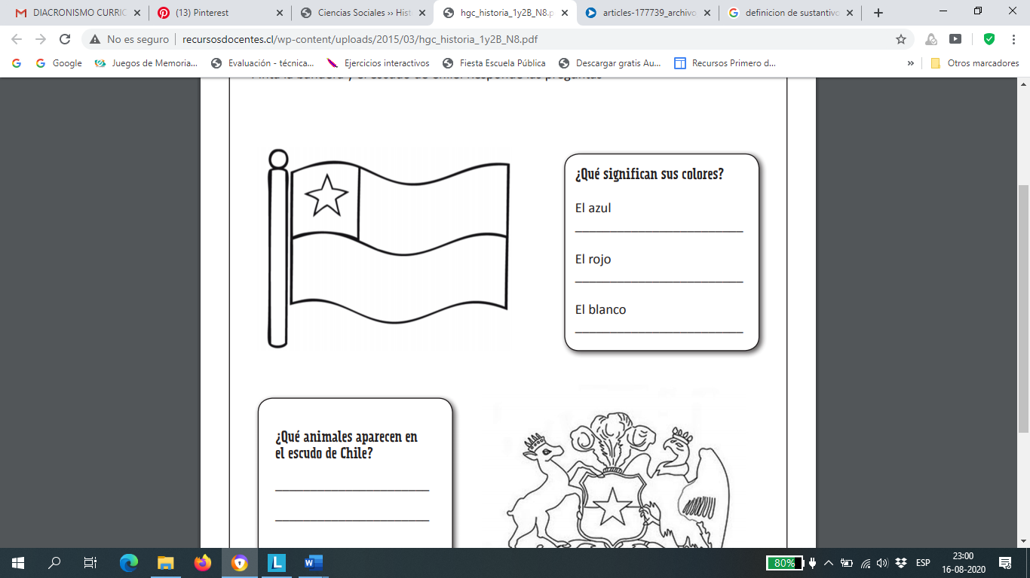

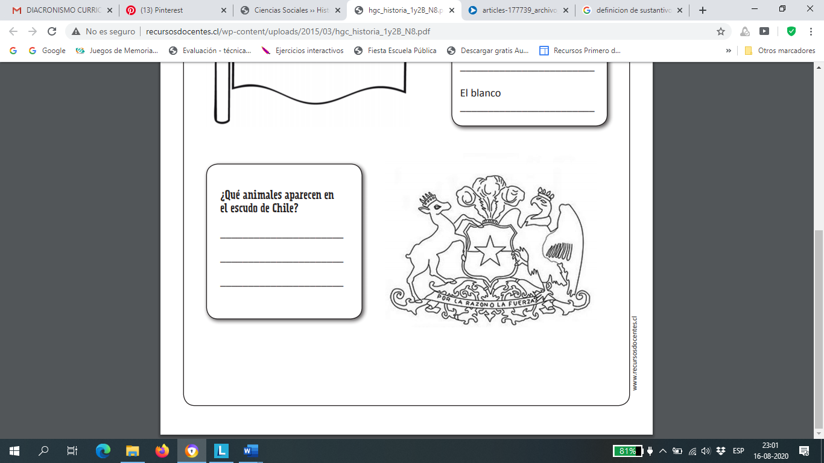

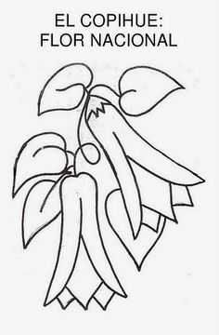

¿De qué colores podríamos encontrar esta bella flor?

____________________________________________________________________________________________________________________________________________________________________________________________________________________________________________________________________________________________________________________________________________________________________________

¿Cómo crees que se llama este Baile?

________________________________________________________________________________________________________________________________________________________________

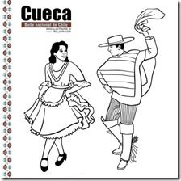

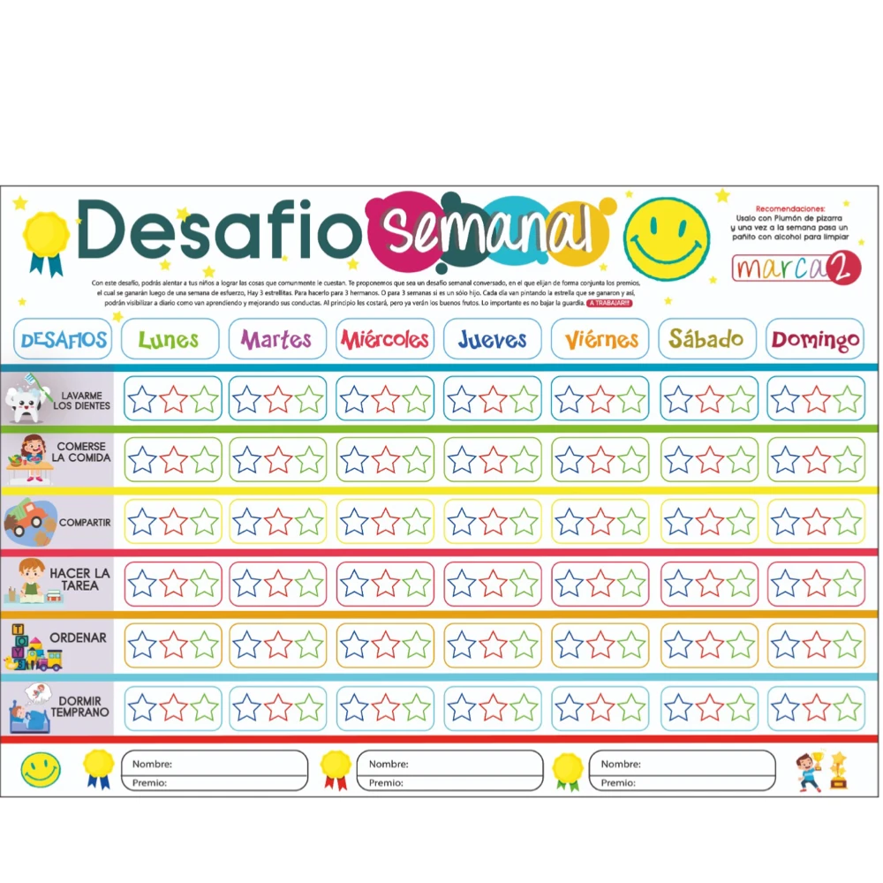

Averigua ¿Cuáles son los juegos tradicionales Chilenos? Enciérralos con colores, de nuestra bandera.

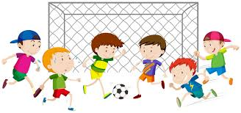 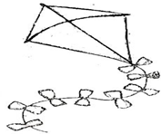 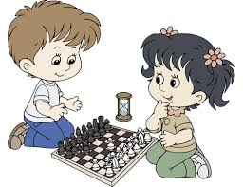 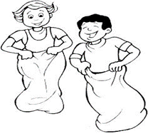

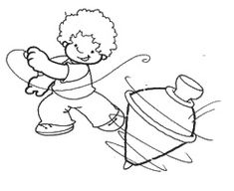 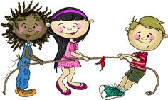 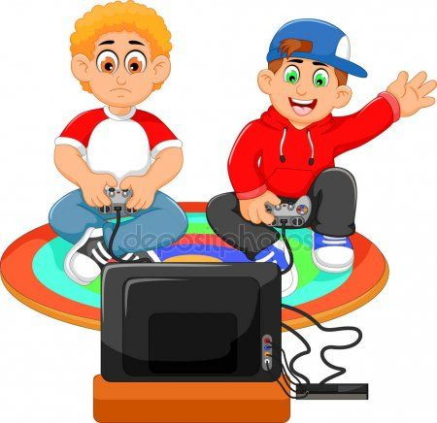 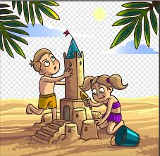



**Ticket de salida**

Marca con una X la alternativa correcta.

|  |  |  |
| --- | --- | --- |
| El mes de septiembre se caracteriza por:   1. Termina el invierno 2. Celebramos fiestas Patrias 3. Comienza la Primavera | La bandera de Chile tiene colores:   1. Verde, amarillo, blanco 2. Celeste, blanco, amarillo 3. Blanco, azul, rojo | Los animales que aparecen en el escudo:   1. Huemul y Condor 2. Puma y Zorro 3. Perro y Gato |